**Отчет о реализации проекта «Ух, ты, Масленица!».**

В рамках реализации годового плана в МБДОУ «Детский сад №30 комбинированного вида» на 2021-2022 учебный год, с 28 февраля по 6 марта 2022 года был реализован проект «Ух, ты, Масленица!».

**Цель:**создание условий для развития познавательных и творческих способностей детей в процессе разработки образовательного проекта «Масленица».

**Задачи:**

* Дать первоначальные представления о русском народном празднике - Масленица, с характерными для него обрядами;
* Познакомить детей с русскими традициями гостеприимства;
* Воспитать у детей любовь к народным традициям, праздникам;
* Способствовать развитию познавательной и творческой активности детей в художественном творчестве.

**Участники:** дети 2 группы раннего возраста, родители, воспитатель.

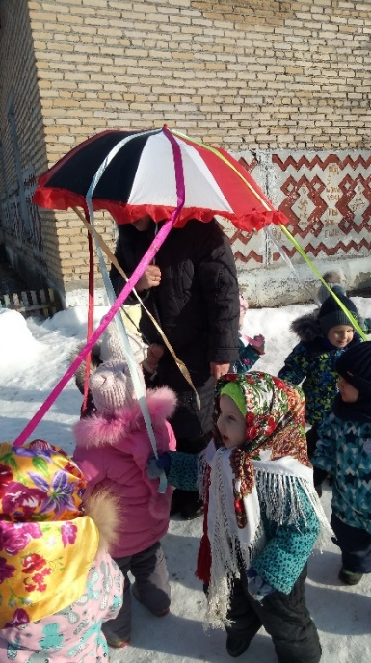**Ход мероприятия:** Всю неделю дети готовились к этому событию и ждали его с нетерпением. Из бесед они узнали, как раньше на Руси праздновали Масленицу, разучивали русские народные игры, песни, заклички. В заключение дети с удовольствием угостились вкусными, золотистыми блинами, которые стали символом весны и солнца. Все с радостью проводили Масленицу и попрощались с ней до следующего года. Благодаря масленичной недели ребята познакомились с традициями русского народа и зарядились отличным настроением.

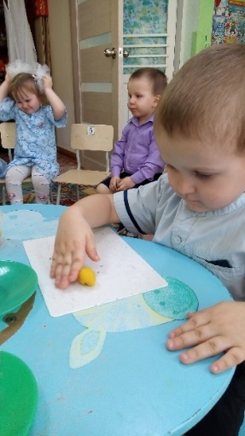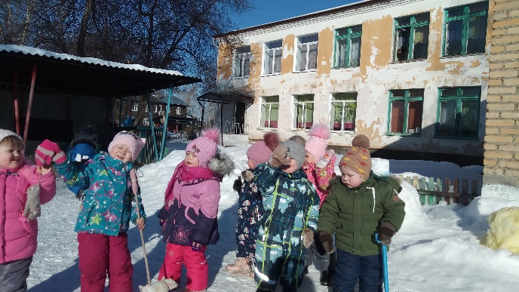

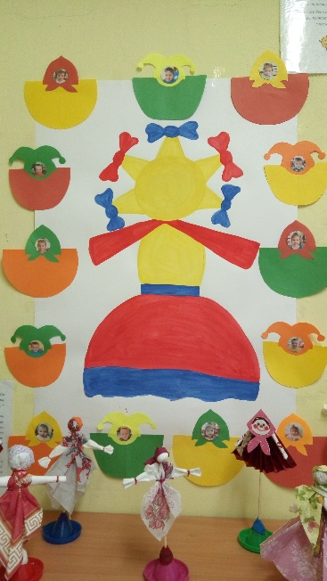

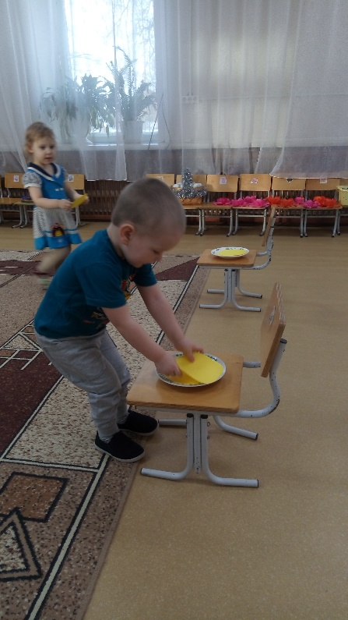

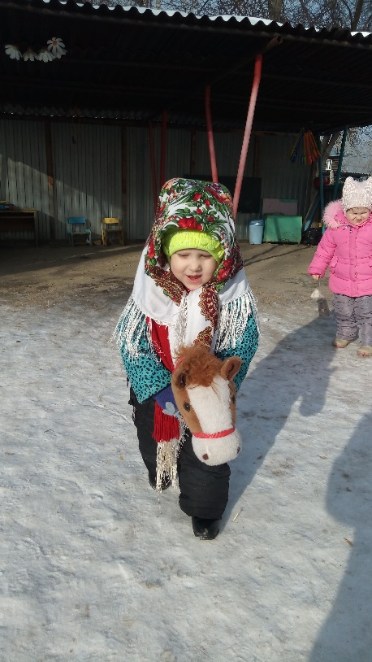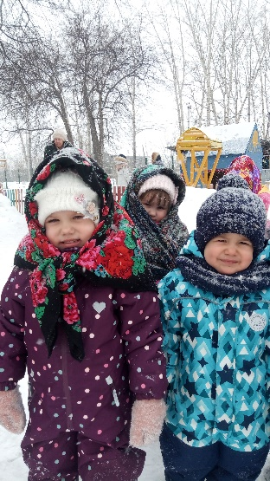

Дата 05.03.2022 г. ________________ Харлова И.Г.